СОСТОЯЛОСЬ ЗАСЕДАНИЕ КОМИССИИ ПО ПРОТИВОДЕЙСТВИЮ КОРРУПЦИИ В АДМИНИСТРАЦИИ РУЗАЕВСКОГО МУНИЦИПАЛЬНОГО РАЙОНА

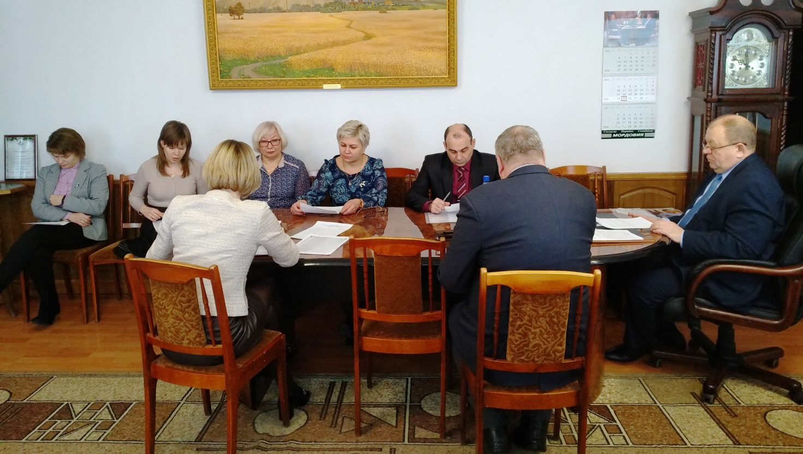

Глава района Вячеслав Кормилицын провел заседание комиссии по противодействию коррупции в администрации Рузаевского муниципального района.
Данной теме уделяется пристальное внимание. Разработаны механизмы муниципального регулирования в потенциально коррупционно-опасных сферах деятельности.
О мерах по осуществлению контроля за использованием муниципального имущества доложила начальник отдела по управлению муниципальным имуществом Надежда Федорова.
Анализ обращений граждан к Главе Рузаевского муниципального района и размещение информации на официальном сайте администрации - тема выступления начальника управления делами и организационной работы Натальи Козловой.
Руководитель аппарата администрации Елена Шепелева затронула вопрос реализации органами местного самоуправления Федерального закона №8-ФЗ «Об обеспечении доступа к информации о деятельности государственных органов и органов местного самоуправления».
В завершение заседания был дан ряд поручений относительно усиления работы по выявлению и минимизации коррупционных рисков.

